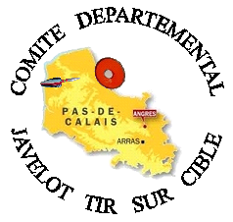
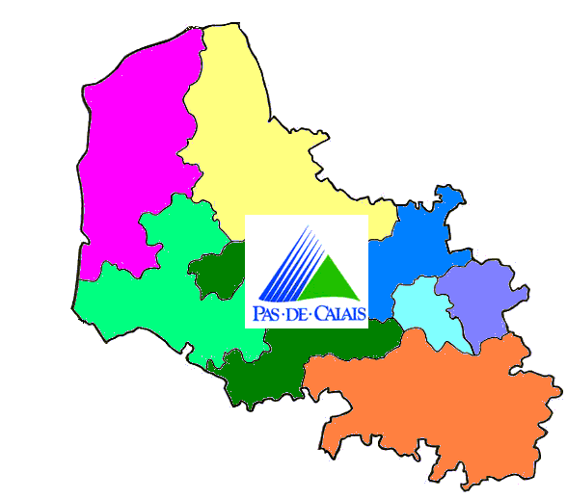

COMITE DEPARTEMENTAL DU PAS DE CALAIS

DE JAVELOT TIR SUR CIBLE

AGREMENT MINISTERIEL N° 62 SP 605

M
Monsieur HAY Didier Savy Berlette, le 01Février 2017
Tr Président du Comité
3 Rue d’Arras
6 62690 –Savy Berlette
Tél. : 03 21 22 01 37

Messieurs les membres du Bureau Directeur

CONVOCATION A LA REUNION DU BUREAU DIRECTEUR

Messieurs,

Vous êtes cordialement invités à la réunion qui aura lieu :

DIMANCHE 19 FEVRIER 2017 à 9 Heures 00 précises
chez M. HAY Didier, 3 rue d’Arras à SAVY BERLETTE.

ORDRE DE JOUR

1) Bilan financier du Trésorier,
2) Courriers divers : CNDS…………..,
3) Perfectionnement technique jeunes, et Championnat Jeunes,
4) Licences 2016,
5) Questions diverses.

Je vous prie d’agréer, Messieurs, mes amicales et sportives salutations.

Le Président

HAY Didier

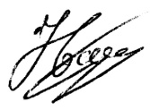

Siège Social : Maison des Sports du Pas de Calais , 9 rue Jean Bart 62143 ANGRES . Tél. : 03 21 72 67 52 Email : hay.didier@wanadoo.fr

